序号 | 设备名称 | 产品图片 | 尺寸 | 技术参数 | 数量 | 单位 | 备注
一、熟食加工区
1 | 灭蝇灯 | 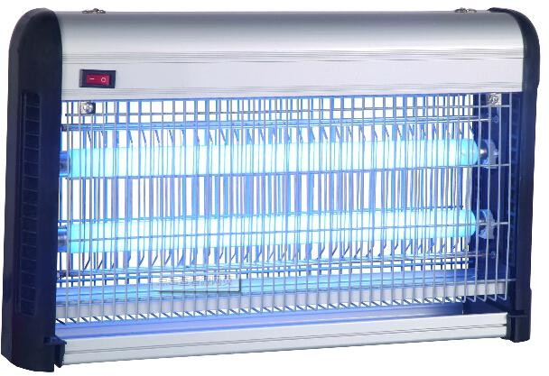 | 50W | 1、外壳采用铝型材  2、用恒流高压变压器，采用电网  3、采用诱中灯管  4、采用电网(粗线经、宽网缝)  5、电功率：40W | 5 | 台
2 | 左右双门展示柜 | 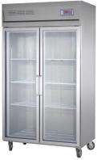 | 1200*60  0*1830mm | 1、产品容积：760L  2、额定电压：220V  3、额定功率：110W  4、箱门结构：双门  5、自身重量：70KG  6、产生矂音：≤40db | 1 | 台
3 | 单星盆水池 | 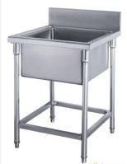 | 1800*80  0*950mm | 采用优质304不锈钢板材制作；台面厚1.5mm；加强处理；盆池1.2mm厚不锈钢板制作；通脚为φ38×1.0mm不锈钢管；加装优质不锈钢可调子弹 脚；采用冲压成型星盆，配隔渣筛网下水器。 | 1 | 台
4 | 双门平台雪柜 | 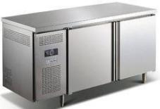 | 1800*80  0*800mm | 按国际标准GN1/1与层架交替使用设计。采用名牌全封闭式压缩机，噪音低，耗电小；整体高密度发泡技术， 保温性能更佳，采用R-134a无氟环保制冷剂，微电脑智能控温技术，柜内温度一目了然；可抽式机组，便于维护，保养，冷凝水自动蒸发。可拆式门封条，清洗更方便。 | 1 | 台
5 | 不锈钢封墙钢 | 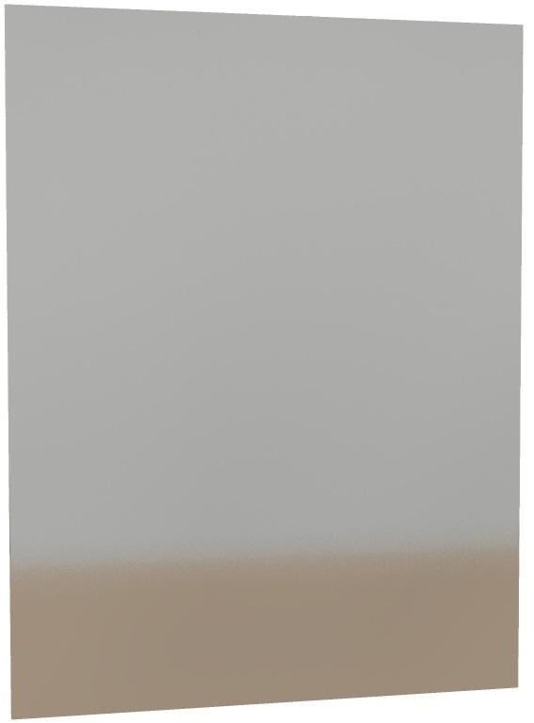 | 10*2000mm | 采用优质304不锈钢板材制作，材质厚度1.5mm | 5 | 米
6 | 双门蒸饭车(天然气) | 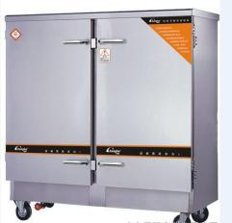 | 24盘 | 电压：220V  热负荷：16×2KW/H 适用人数：400-500人蒸饭量：80-100KG  蒸饭时间：45分钟盆数:24盆  规格尺寸：1400*600*1440MM 燃气种类：液化气,天燃气 耗气量：4KG/4立方 | 1 | 台
7 | 不锈钢封墙钢 |  | 8500*10  *2000mm | 采用优质304不锈钢板材制作，材质厚度1.5mm | 9 | 米

序号 | 设备名称 | 产品图片 | 尺寸 | 技术参数 | 数量 | 单位 | 备注
8 | 双头单尾燃气小炒炉 | 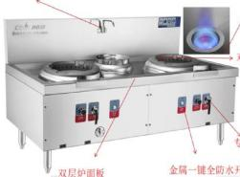 | 1800*10  00*1250mm | 主体材质采用采用优质304#制作：  1、炉面板采用≥1.2MM厚304#优质不锈钢整体冲压制作 。  2、炉前、背、侧板采≥1.2MM厚304# 厚优质不锈钢板制作  3、炉架采用≥40*40不锈钢方管、一体化双层炉膛、内置隔热棉。  4、燃烧器采用最新研发高科技节能炉头、比普通炉头省气 30%-50%。炉用风机100w带自动点火装置。  5、采用优质气阀，配不锈钢φ50可调重力脚。  6、采用自动节能水龙头。 | 1 | 台
9 | 炉拼台 | 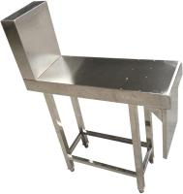 | 500*120  0*1250mm | 优质304#不锈钢磨砂板，面板1.5mm  、侧板1.2mm；台面下垫15mm厚优质松木板，以万能胶水粘连；置高410mm不锈钢后挡炉背板；横通采用φ25*1.2mm不锈钢管连接，立管采用φ38*1.2mm不锈钢管连可调节高度子弹脚 | 3 | 台
10 | φ90单头大锅灶（燃气节能灶） | 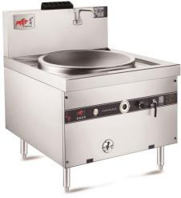 | 1200*12  00*1250mm | 主体材质采用采用优质304#制作：  1、炉面板采用≥1.2MM厚304#优质不锈钢整体冲压制作 。  2、炉前、背、侧板采≥1.2MM厚304# 厚优质不锈钢板制作  3、炉架采用≥40*40不锈钢方管、一体化双层炉膛、内置隔热棉。  4、燃烧器采用最新研发高科技节能炉头、比普通炉头省气 30%-50%。炉用风机100w带自动点火装置。  5、采用优质气阀，配不锈钢φ50可调重力脚。  6、采用自动节能水龙头。 | 1 | 台
11 | 单头高背燃气矮汤炉 | 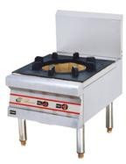 | 700*750  *1000mm | 主体材质采用采用优质304#制作：  1、炉面板采用≥1.2MM厚304#优质不锈钢整体冲压制作 。  2、炉前、背、侧板采≥1.2MM厚304# 厚优质不锈钢板制作  3、炉架采用≥40*40不锈钢方管、一体化双层炉膛、内置隔热棉。  4、燃烧器采用最新研发高科技节能炉头、比普通炉头省气 30%-50%。炉用风机100w带自动点火装置。  5、采用优质气阀，配不锈钢φ50可调重力脚。 | 1 | 台
12 | 二层餐车 | 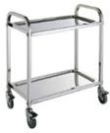 | 1200*550  *900mm | 1、扶手采用≥1.5MM厚304优质不 锈钢方管弯制，面板采用≥1.5MM厚304HL不锈钢。  2、4个活动轮，其中两个万向带刹车制。 | 2 | 台

序号 | 设备名称 | 产品图片 | 尺寸 | 技术参数 | 数量 | 单位 | 备注
13 | 二层台面立架 | 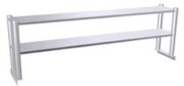 | 1900*500  *600mm | 管架优质304#1.5㎜厚38×38㎜不锈钢方管，层板用优质304#1.5㎜厚不锈钢板制作骨条间距50㎜，38×38不锈钢管及高度调整钢脚 | 2 | 台
14 | 节能燃气蒸汽炉 | 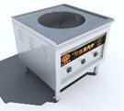 | 800*800*  800mm | 电压：220V 功率：100W 孔径：单孔 | 1 | 台
- 精、粗加工区
15 | 四层栅格层架 | 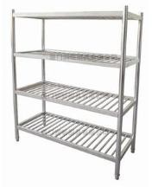 | 1500*50  0*1800mm | 管架优质304#1.5㎜厚38×38㎜不锈钢方管，层板用优质304#1.5㎜厚不锈钢板制作骨条间距50㎜，38×38不锈钢管及高度调整钢脚 | 1 | 台
16 | 绞切肉机 | 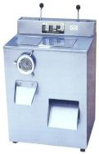 | B35 | 1、额定频率：50HZ  2、额定输入功率：1.2KW  3、刀片间距：3.5mm  4、切肉效率：400kg./h  5、绞肉效率：220kg/h | 1 | 台
17 | 灭蝇灯 |  | 50W | 1、外壳采用铝型材  2、用恒流高压变压器，采用电网  3、采用诱中灯管  4、采用电网(粗线经、宽网缝)  5、电功率：40W | 2 | 台
18 | 收餐工作柜  （无靠背） | 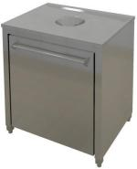 | 800*750  *800mm | 1、面板采用≥1.5MM厚304优质不锈钢制作。  2、立柱采用≥1.5MM厚*ø51不锈钢圆管。  3、不锈钢可调脚。 | 1 | 台
19 | 大单星盆水池 | 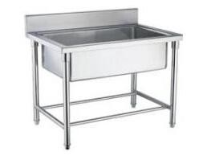 | 1500*70  0*950mm | 采用优质304不锈钢板材制作；台面厚1.5mm；加强处理；盆池1.2mm厚不锈钢板制作；通脚为φ38×1.0mm不锈钢管；加装优质不锈钢可调子弹 脚； | 2 | 台
20 | 电热水器 | 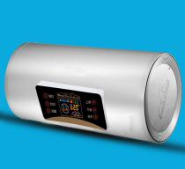 | 80L | 额定电压：220V 容积：80L  额定功率：1800W 额定压力：0.7MPa 防水等级：IPX4  外型尺寸：φ1050*315*550mm 能效等级：二级 | 1 | 台

序号 | 设备名称 | 产品图片 | 尺寸 | 技术参数 | 数量 | 单位 | 备注
21 | 大单星盆水池 |  | 1300*70  0*950mm | 采用优质304不锈钢板材制作；台面厚1.5mm；加强处理；盆池1.2mm厚不锈钢板制作；通脚为φ38×1.0mm不锈钢管；加装优质不锈钢可调子弹 脚； | 2 | 台
22 | 垃圾桶 |  | 510*510*  480mm | 环保塑料 | 1 | 台
23 | 挂墙栅格架 | 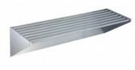 | 1600*400  *220mm | 管架优质304#1.5㎜厚38×38㎜不锈钢方管，层板用优质304#1.5㎜厚不锈钢板制作骨条间距50㎜ | 1 | 台
三、冷藏库
24 | 六门高身雪柜 | 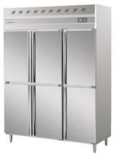 | 1820*70  0*1950mm | 不锈钢板材内外胆制成，国产或合资品牌优质压缩机，制冷效果强，冷藏温度5℃～-5℃，冷冻温度-6℃～-18  ℃，环保无氟制冷，无凝霜。蒸发器为铜管，凝聚器为铜管铝箔翘片式加风机散热。底部装轮子 | 2 | 台
四、水果清洗间
25 | 大单星盆水池 | 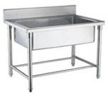 | 1500*700  *950mm | 采用优质304不锈钢板材制作；台面厚1.5mm；加强处理；盆池1.2mm厚不锈钢板制作；通脚为φ38×1.0mm不锈钢管；加装优质不锈钢可调子弹 脚； | 2 | 台
26 | 收餐工作柜 | 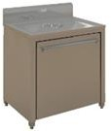 | 1000*700  *950mm | 1、面板采用≥1.5MM厚304优质不锈钢制作。  2、立柱采用≥1.5MM厚*ø51不锈钢圆管。  3、不锈钢可调脚。 | 1 | 台
27 | 左右双门展示柜 | 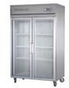 | 1200*600  *1830mm | 1、产品容积：760L  2、额定电压：220V  3、额定功率：110W  4、箱门结构：双门  5、自身重量：70KG  6、产生矂音：≤40db | 1 | 台
28 | 双星盆水池 | 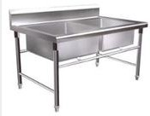 | 1300*700  *950mm | 采用优质304不锈钢板材制作；台面厚1.5mm；加强处理；盆池1.2mm厚不锈钢板制作；通脚为φ38×1.0mm不锈钢管；加装优质不锈钢可调子弹 脚； | 2 | 台

序号 | 设备名称 | 产品图片 | 尺寸 | 技术参数 | 数量 | 单位 | 备注
29 | 灭蝇灯 | 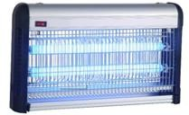 | 50W | 1、外壳采用铝型材  2、用恒流高压变压器，采用欧洲式电网  3、采用飞利浦诱中灯管  4、采用欧洲式电网(粗线经、宽网缝)  5、电功率：40W | 1 | 台
五、主食仓库
30 | 四层平板货架 | 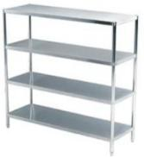 | 1500*50  0*1800mm | 管架优质304#1.5㎜厚38×38㎜不锈钢方管，层板用优质304#1.5㎜厚不锈钢板制作骨条间距50㎜，38×38不锈钢管及高度调整钢脚 | 2 | 台
31 | 米面架 | 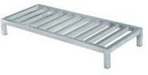 | 1000*60  0*300mm | 用SUS304#1.0㎜厚50×50㎜不锈钢方管制作而成，陪调节钢脚。 | 3 | 台
32 | 四层栅格层架 |  | 1500*50  0*1800mm | 管架优质304#1.5㎜厚38×38㎜不锈钢方管，层板用优质304#1.5㎜厚不锈钢板制作骨条间距50㎜，38×38不锈钢管及高度调整钢脚 | 2 | 台
33 | 灭蝇灯 |  | 50W | 1、外壳采用铝型材  2、用恒流高压变压器，采用欧洲式电网  3、采用飞利浦诱中灯管  4、采用欧洲式电网(粗线经、宽网缝)  5、电功率：40W | 1 | 台
六、备餐区
34 | 灭蝇灯 |  | 50W | 1、外壳采用铝型材  2、用恒流高压变压器，采用电网  3、采用诱中灯管  4、采用电网(粗线经、宽网缝)  5、电功率：40W | 3 | 台
35 | 二层餐车 | 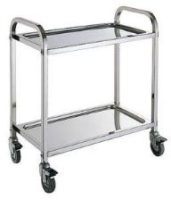 | 850*450  *900mm | 1、扶手采用≥1.5MM厚304优质不 锈钢方管弯制，面板采用≥1.5MM厚304HL不锈钢。  2、4个活动轮，其中两个万向带刹车制。 | 4 | 台
36 | 单门展示柜 | 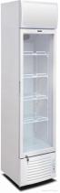 | 660*600  *1830mm | 1、产品容积：380L  2、额定电压：220V  3、额定功率：110W  4、箱门结构：单门  5、自身重量：50KG  6、产生矂音：≤40db | 1 | 台

序号 | 设备名称 | 产品图片 | 尺寸 | 技术参数 | 数量 | 单位 | 备注
37 | 紫外线消毒灯 | 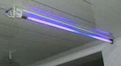 | 30w | 紫外线+臭氧杀毒 | 1 | 台
38 | 即热饮用开水器 | 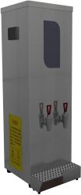 | 3KW | 1、采用自动进水断水装置，防干烧  、有缺相过载护、箱体有温性能，配底座；  2、开水器内置溢流管.避免开水外溢烫伤；  3、采用全封闭设计优质食用级不锈钢内胆；  4、内置直饮过滤系统。 | 1 | 台
39 | 单星水池连收餐柜  （左星） | 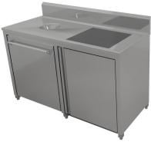 | 1800*80  0*950mm | 采用优质304不锈钢板材制作；台面厚1.5mm；加强处理；盆池1.2mm厚不锈钢板制作；通脚为φ38×1.0mm不锈钢管；加装优质不锈钢可调子弹 脚；采用冲压成型星盆，配隔渣筛网下水器。 | 1 | 台
40 | 四门碗柜 | 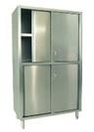 | 1200*650  *1800mm | 采用优质不锈钢板材制作；层板1.5mm，加强筋1.5mm；移1.0mm；轨道1.0mm，前后滑轮，单向式双移 门；通脚φ63×1.0mm，配重力调节脚。 | 1 | 台
41 | 收餐工作柜 |  | 700*700*  950mm | 1、面板采用≥1.5MM厚304优质不锈钢制作。  2、立柱采用≥1.5MM厚*ø51不锈钢圆管。  3、不锈钢可调脚。 | 1 | 台
42 | 洗手星 | 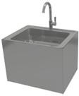 | 400*300*  500mm | 采用优质304不锈钢板材制作；台面厚1.5mm；加强处理；盆池1.2mm厚不锈钢板制作；通脚为φ38×1.0mm不锈钢管；加装优质不锈钢可调子弹 脚；采用冲压成型星盆，配隔渣筛网下水器。 | 1 | 台
七、面点间
43 | 灭蝇灯 |  | 50W | 1、外壳采用铝型材  2、用恒流高压变压器，采用电网  3、采用诱中灯管  4、采用电网(粗线经、宽网缝)  5、电功率：40W | 2 | 台
44 | 豆浆机 | 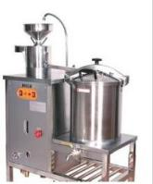 | 90L | 1、面板采用≥1.5MM厚SUS304 优质不锈钢磨砂板制作。  2、全自动磨豆，过滤，煮豆浆功能，操作简单方便。 | 1 | 台

序号 | 设备名称 | 产品图片 | 尺寸 | 技术参数 | 数量 | 单位 | 备注
45 | 三十盆饼车 | 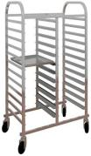 | 820*650  *1700mm | 1、采用优质不锈钢雪花砂板  2、面板 1.0mm 折边，38*38 立腿方管  3、带移动轮 | 1 | 台
46 | 三门烤箱（天然气） | 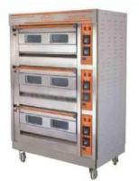 | 1200*80  0*1600mm | 1、常温：400℃  2、盘数：3层6盘  3、外形尺寸：1250*820*1500  4、功率：130W/220V | 1 | 台
47 | 三十盆醒发箱 | 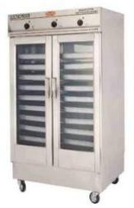 | 1000*69  0*1900mm | 外形尺寸：1000×690×1900mm 温度：30-80℃  湿 度 ：0-100℃ 额定功率：2.6kw 额定电压：220V 额定频率：50Hz 可放盘数：32盘上下间隔：75mm 风机：自带风机重量：71kg | 1 | 台
48 | 单星盆水池 |  | 1600*80  0*950mm | 采用优质304不锈钢板材制作；台面厚1.5mm；加强处理；盆池1.2mm厚不锈钢板制作；通脚为φ38×1.0mm不锈钢管；加装优质不锈钢可调子弹 脚； | 1 | 台
49 | 面粉车 | 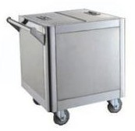 | 500*600  *530mm | 1、304#不锈钢材质制作，板厚1.5mm。  2、配4个豪华万向轮。 | 1 | 台
50 | 压面机 | 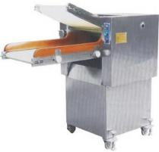 | 750*960  *1000mm | 压面厚度 : 2~32mm；压面宽度 : 320mm；生产能力 : 25~30kg/h； 纯铜电机，外板采用1.2mm磨砂S304 不锈钢制作，配3种规格不锈钢面刀增设安全防护栏及紧急安全开关更提升操作者安全保障 自动连续压面机特色S型连续式折迭辗压，增加面团延展性及光泽,可增加面皮之筋性与组织的细密度 ,不锈钢机壳，符合食品卫生 | 1 | 台
51 | 卧式和面机 | 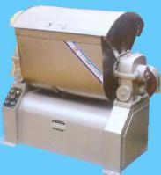 | b25 | 25公斤和面机型号：25型号重 量 ：90kg 电 压 ：220v 功率：1.5kw  产量：250kg/h  面桶面积m3:o0.90  外形尺寸：65X45X80cm | 1 | 台

序号 | 设备名称 | 产品图片 | 尺寸 | 技术参数 | 数量 | 单位 | 备注
52 | 洗手星 |  | 400*300*  500mm | 采用优质304不锈钢板材制作；台面厚1.5mm；加强处理；盆池1.2mm厚不锈钢板制作；通脚为φ38×1.0mm不锈钢管；加装优质不锈钢可调子弹 脚；采用冲压成型星盆，配隔渣筛网下水器。 | 2 | 台
八、洗碗间
53 | 灭蝇灯 |  | 50W | 1、外壳采用铝型材  2、用恒流高压变压器，采用电网  3、采用诱中灯管  4、采用电网(粗线经、宽网缝)  5、电功率：40W | 2 | 台
54 | 洁碟台 | 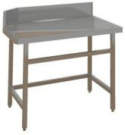 | 1600*90  0*950mm | 整体采用304#不锈钢制作，面板厚度1.5mm，下板厚度1.0mm；脚通采用  304#φ38*1.2mm 不锈钢管，配不绣钢可调子弹脚；加强筋采用1.2mm的不锈钢板 | 1 | 台
55 | 大单星盆水池 |  | 1500*70  0*950mm | 采用优质304不锈钢板材制作；台面厚1.5mm；加强处理；盆池1.2mm厚不锈钢板制作；通脚为φ38×1.0mm不锈钢管；加装优质不锈钢可调子弹 脚； | 4 | 台
九、餐具消毒间
56 | 保洁碗柜（可存放推车） | 图片缺失 | 1400*90  0*1800mm | 采用优质304#不锈钢板材制作；层板1.5mm，加强筋1.5mm；轨道1.0mm， 前后滑轮，单向式双移门；通脚φ 63×1.0mm，配重力调节脚。 | 1 | 台
57 | 灭蝇灯 |  | 50W | 1、外壳采用铝型材  2、用恒流高压变压器，采用电网  3、采用诱中灯管  4、采用电网(粗线经、宽网缝)  5、电功率：40W | 1 | 台
58 | 立式豪华型蒸汽高温消毒柜  （带烘干） | 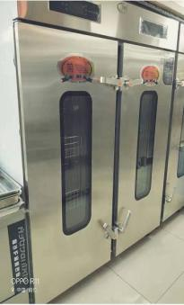 | 1380*68  0*1800mm | 功 率 ：8KW 容 积 ：760 电 源：220V  消毒方式：红外线+热风循环+蒸汽消毒  箱体材质：304#不锈钢材质层架材质：304#不锈钢材质温度范围：60～125℃  时间范围：0～60分钟 | 1 | 台
59 | 二层餐车 |  | 850*450  *900mm | 1、扶手采用≥1.5MM厚304优质不 锈钢方管弯制，面板采用≥1.5MM厚304HL不锈钢。  2、4个活动轮，其中两个万向带刹车制。 | 1 | 台

序号 | 设备名称 | 产品图片 | 尺寸 | 技术参数 | 数量 | 单位 | 备注
60 | 紫外线消毒灯 | 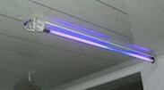 | 30w | 紫外线+臭氧杀毒 | 1 | 台
十、教师餐厅
61 | 灭蝇灯 |  | 50W | 1、外壳采用铝型材  2、用恒流高压变压器，采用电网  3、采用诱中灯管  4、采用电网(粗线经、宽网缝)  5、电功率：40W | 3 | 台
62 | 四人快餐桌椅2 | 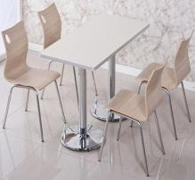 | 1200*13  50*800mm | 1、曲目面板制作；  2、不锈钢制作。 | 10 | 台
63 | 污碟柜 | 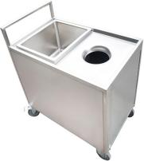 | 1500*55  0*950mm | 采用优质304不锈钢板材制作；台面厚1.5mm；加强处理；盆池1.2mm厚不锈钢板制作；通脚为φ38×1.0mm不锈钢管；配豪华万向轮 | 3 | 台
64 | 双门热风循环高温消毒柜 | 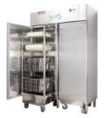 | 1380*68  0*1800mm | 功 率：2.5KW 容 积 ：860 电 源：220V  消毒方式：红外线高温+热风循环箱体材质：304#不锈钢材质  层架材质：304#不锈钢材质温度范围：60～125℃  时间范围：0～60分钟 | 1 | 台
65 | 保温饭桶 | 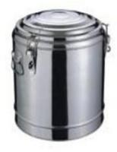 | 500*500  *600mm | 不锈钢304#1.5mm | 1 | 台
66 | 简易工作台 | 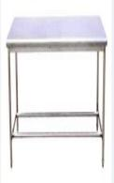 | 1000*70  0*400mm | 整体采用304#不锈钢制作，面板厚度1.5mm；脚通采用φ38*1.2mm不锈钢管制作，配不绣钢可调子弹脚；加强筋采用1.2mm的不锈钢板 | 1 | 台
67 | 简易工作台 | 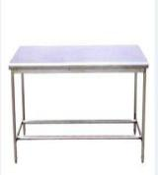 | 1500*70  0*800mm | 整体采用304#不锈钢制作，面板厚度1.5mm；脚通采用φ38*1.2mm不锈钢管制作，配不绣钢可调子弹脚；加强筋采用1.2mm的不锈钢板 | 2 | 台

序号 | 设备名称 | 产品图片 | 尺寸 | 技术参数 | 数量 | 单位 | 备注
68 | 五格售饭工作台 | 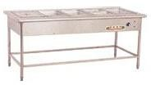 | 2100*70  0*800mm | 整体采用304#不锈钢制作，面板厚度1.5mm，下板厚度1.2mm；脚通采用φ  38*1.0mm304不锈钢管，配不绣钢可调子弹脚；加强筋采用1.0mm的不锈钢板，配1/1*15CM分数盆 | 2 | 台
十一、消防通道
69 | 双孔收残车 | 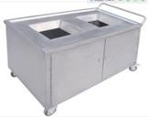 | 1500*65  0*840mm | 采用优质304不锈钢板材制作；台面厚1.5mm；加强处理；盆池1.2mm厚不锈钢板制作；通脚为φ38×1.0mm不锈钢管；配豪华万向轮 | 1 | 台
70 | 灭蝇灯 | 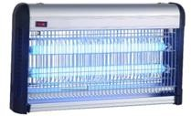 | 50W | 1、外壳采用铝型材  2、用恒流高压变压器，采用电网  3、采用诱中灯管  4、采用电网(粗线经、宽网缝)  5、电功率：40W | 4 | 台
71 | 二层餐车 |  | 850*450*  900mm | 1、扶手采用≥1.5MM厚304优质不 锈钢方管弯制，面板采用≥1.5MM厚304HL不锈钢。  2、4个活动轮，其中两个万向带刹车制。 | 2 | 台
72 | 平板车 | 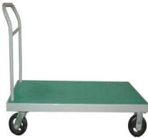 | 1200*60  0*800mm | 1、扶手采用≥1.5MM厚304优质不锈钢圆管弯制。  2、面板采用≥1.5MM厚304优质不锈钢板制作  3、4个活动轮，其中两个万向带刹车制 | 1 | 台
十二、厨房杂件
73 | 三格圆形快餐盘 | 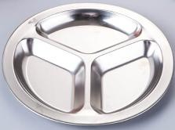 | 24CM | 不锈钢304#1.5mm | 400 | 个
74 | 三号圆头滴水羹 | 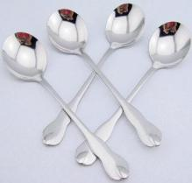 |  | 不锈钢304#3mm | 400 | 把
75 | 双层汤碗 | 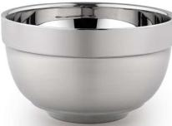 | 11.5cm | 真空不锈钢304#1.5mm | 400 | 个

序号 | 设备名称 | 产品图片 | 尺寸 | 技术参数 | 数量 | 单位 | 备注
76 | 水杯 | 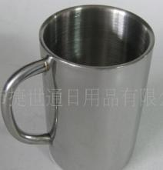 | 7cm | 真空不锈钢304#1.5mm | 400 | 个
77 | 手提钢桶 |  | 30cm | 20升 | 15 | 个
78 | 双层碗 | 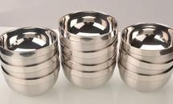 | 16cm | 真空不锈钢304#1.5mm | 100 | 个
79 | 三圆竹筷 | 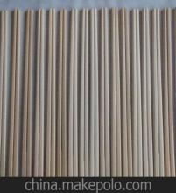 | 24cm |  | 10 | 包
80 | 大号锅铲 | 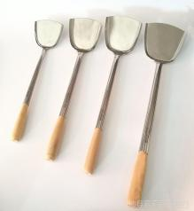 | 53*12cm |  | 3 | 把
81 | 10寸油缸 | 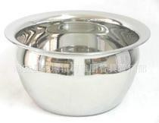 |  | 不锈钢304#1.5mm | 3 | 个
82 | 30cm盖子 | 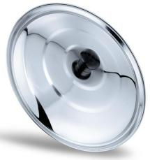 |  | 不锈钢304#1.5mm | 3 | 个
83 | 28cm木柄漏勺 | 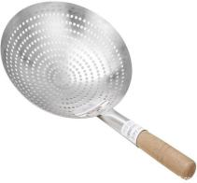 |  | 不锈钢304#1.5mm | 2 | 把

序号 | 设备名称 | 产品图片 | 尺寸 | 技术参数 | 数量 | 单位 | 备注
84 | 10寸油格 | 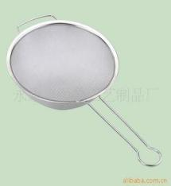 |  | 不锈钢304#1.5mm | 3 | 把
85 | 18cm调味盅带盖子 | 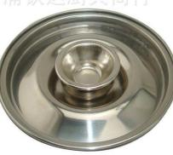 |  | 不锈钢304#1.5mm | 10 | 套
86 | 18cm马斗 | 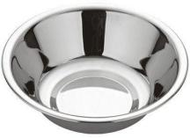 |  | 不锈钢304#1.5mm | 10 | 个
87 | 40cm反边钢盆 | 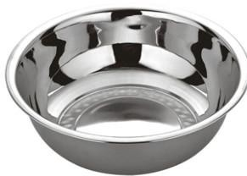 |  | 不锈钢304#1.5mm | 10 | 个
88 | 60cm反边钢盆 |  |  | 不锈钢304#1.5mm | 5 | 个
89 | 80cm反边钢盆 |  |  | 不锈钢304#1.5mm | 5 | 个
90 | 0044白色方筛 | 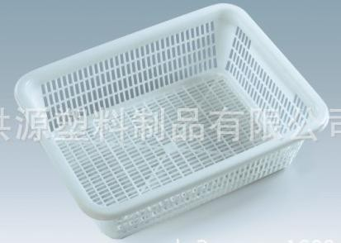 | 37*26*11cm |  | 5 | 个

序号 | 设备名称 | 产品图片 | 尺寸 | 技术参数 | 数量 | 单位 | 备注
91 | 0048白色方筛 |  | 43*31*15cm |  | 5 | 个
92 | 0030白色菜蓝 | 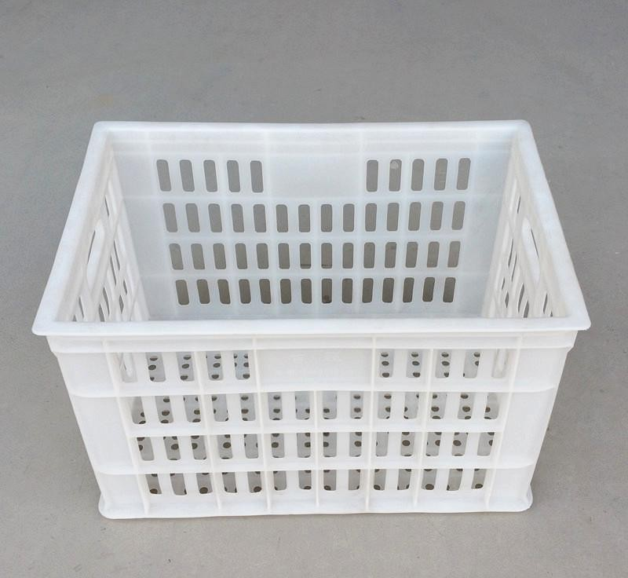 | 44.5*34.5*12.5cm |  | 5 | 个
93 | 0011白色带耳菜蓝 |  | 55*39*17cm |  | 5 | 个
94 | 加强0253 保鲜盒 | 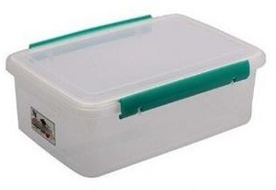 | 23.5*17.2*9cm |  | 10 | 个
95 | 加强0254 保鲜盒 |  | 40*28*18cm |  | 15 | 台
96 | 加强0256 保鲜盒 | 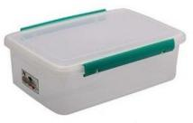 | 23.5*17.2*9cm |  | 10 | 个
97 | 锅扫 | 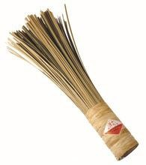 |  | 竹子 | 5 | 把
98 | 铁木菜板 | 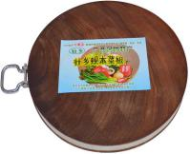 | 44*5cm |  | 3 | 块

序号 | 设备名称 | 产品图片 | 尺寸 | 技术参数 | 数量 | 单位 | 备注
99 | 水果塑料菜板 | 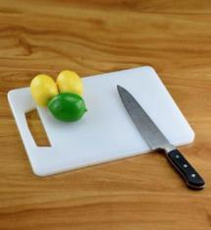 | 66*46*3 cm |  | 1 | 块
100 | 水果刀 | 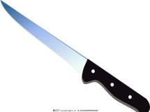 | 11寸 |  | 1 | 把
101 | 1号菜刀 | 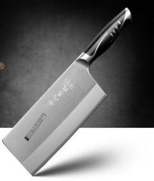 | 33*22*11cm |  | 3 | 把
102 | 1号片刀 | 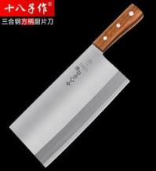 | 33*22*11cm |  | 3 | 把
103 | 1号砍刀 | 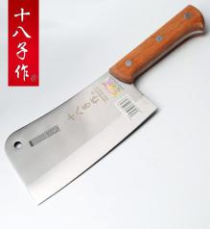 | 34*23*13cm |  | 1 | 把
104 | 磨刀石 | 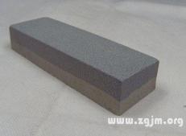 | 15*5*2.6cm |  | 3 | 块
105 | 35cm/1.0 厚钢桶 | 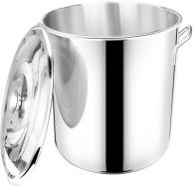 |  | 不锈钢304#1.5mm | 3 | 个

序号 | 设备名称 | 产品图片 | 尺寸 | 技术参数 | 数量 | 单位 | 备注
106 | 40cm/1.2 厚钢桶 | 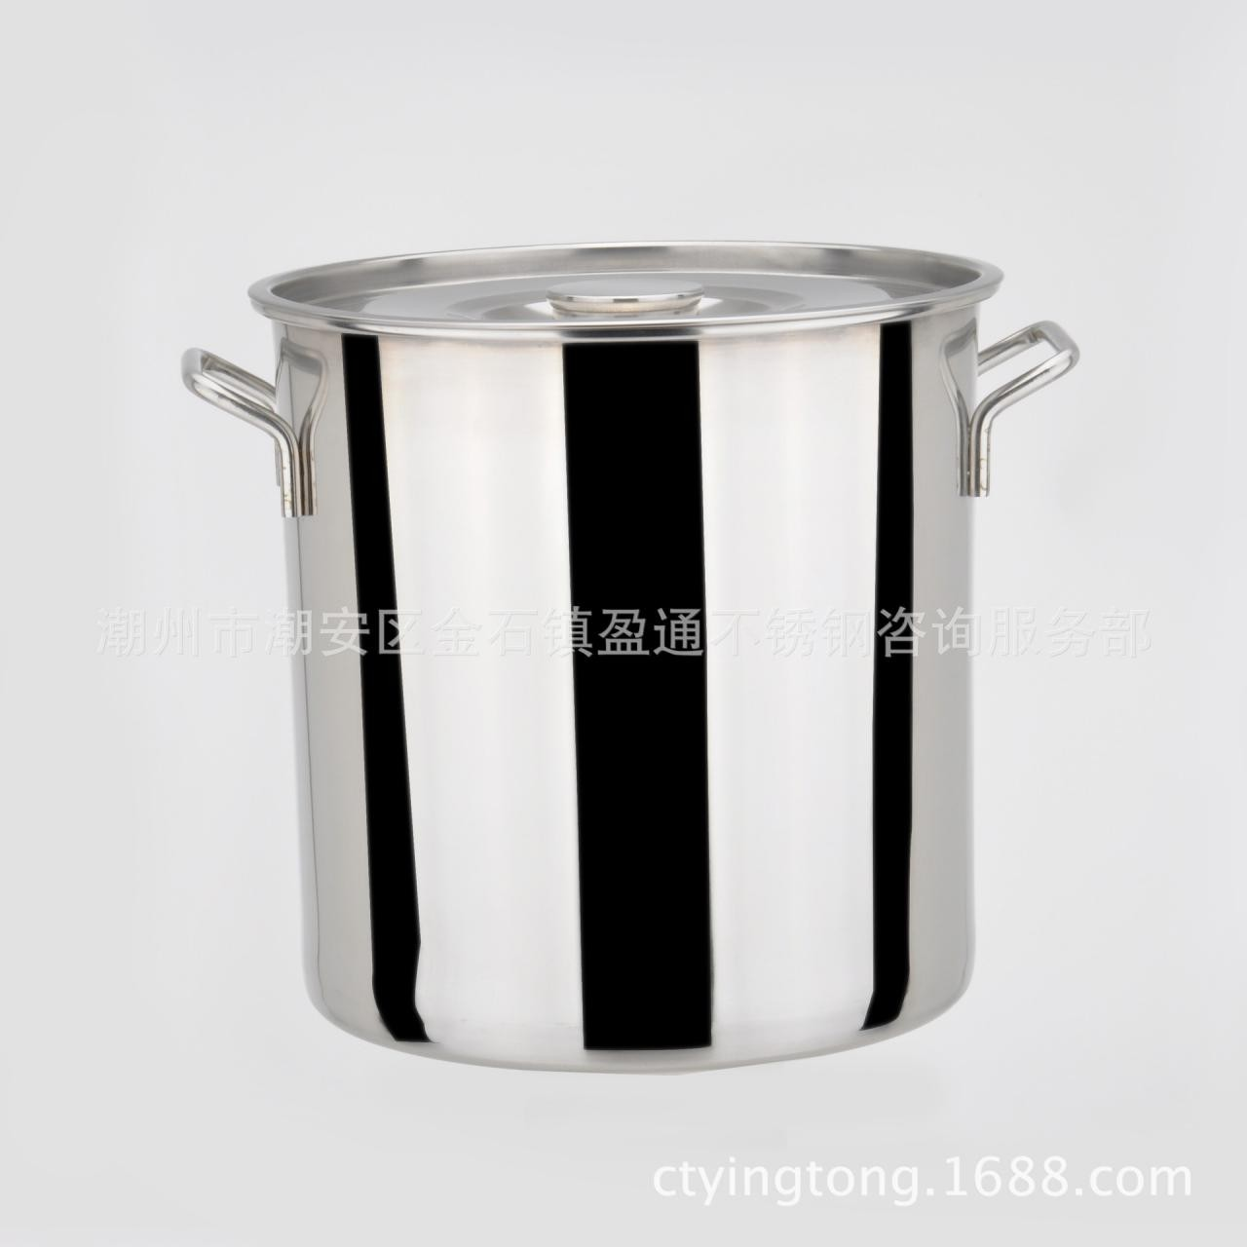 |  | 不锈钢304#1.5mm | 3 | 个
107 | 50cm/1.2 厚钢桶 |  |  | 不锈钢304#1.5mm | 3 | 个
108 | 双手勾 |  | 长70cm |  | 2 | 把
109 | 4斤不锈钢水瓢 | 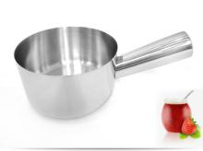 |  | 不锈钢304#1.5mm | 2 | 把
110 | 300公斤电子台称 | 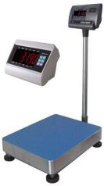 | 300公斤 |  | 1 | 台
111 | 打菜勺 | 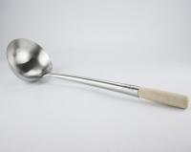 | 51*15cm |  | 10 | 把
112 | 0202留样盒 | 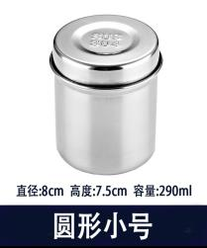 | 290ml |  | 12 | 个
113 | 0204留样盒 | 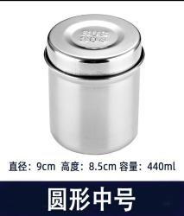 | 440ml |  | 3 | 个

序号 | 设备名称 | 产品图片 | 尺寸 | 技术参数 | 数量 | 单位 | 备注
114 | 塑料饭勺 | 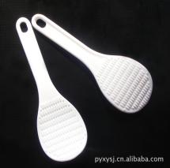 | 619cm*6.5cm/27cm*9.3cm | PP材质 | 5 | 把
115 | 钢丝球 | 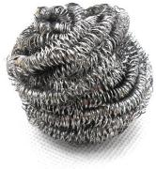 | 6.5CM/8M | 不锈钢 | 5 | 包
116 | 120L蓝色侧轮垃圾桶 | 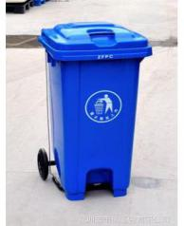 | 90*54*45cm | PE材质 | 2 | 个
117 | 白色小方巾50克 | 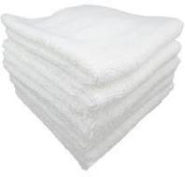 | 30cm*30cm | 1、全棉方巾白色  2、成分：全棉  3、特点：吸水性强、不掉毛 | 10 | 条
118 | 蓝色毛巾120克 | 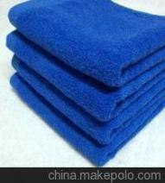 | 32*72/35*75厘米 | 1、材质：纯棉  2、类别：洁面美容毛巾  3、吸水性：26s-30s  4、产品重量：80/100/120g | 10 | 条
119 | 红色毛巾120克 | 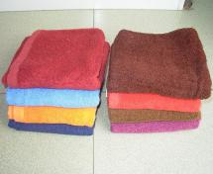 | 20cm*30cm | 1、产品名称：家用双面抹布  2、包装数量：10片/包  3、颜色分类：黄色、紫色、青色、红色 | 10 | 条
120 | 短袖厨衣 | 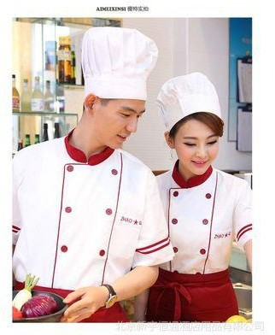 |  | 1、面料：全工艺涤棉  2、颜色：白、黑、蓝、红 | 10 | 件

序号 | 设备名称 | 产品图片 | 尺寸 | 技术参数 | 数量 | 单位 | 备注
121 | 长袖厨衣 |  |  | 1、面料：聚酯纤维80%棉20%  2、颜色：红色、黑色、白色 | 10 | 件
122 | 面包布帽 |  |  | 纯棉 | 5 | 顶
123 | 红边布帽 |  |  |  | 10 | 顶
124 | 围腰 | 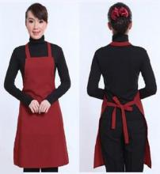 |  | 1、材质：纯棉  2、防泼水、防污 | 10 | 条
125 | 一次透明口罩 | 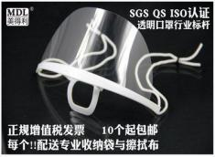 |  | 防雾 | 10 | 个
十三、排烟系统
126 | 滤网烟罩  （蒸汽区） | 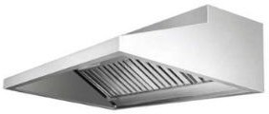 | 5000*12  00*500mm | 优质不锈钢制造；  壳体面板304厚度1.5mm，加强筋1.2mm；  配双层隔油网，滴油杯及防潮灯；  配英式防爆灯座，电源线套管丝牙接驳  。 | 5 | 米
127 | 滤网烟罩  （面点间） |  | 5000*10  00*500mm | 优质不锈钢制造；  壳体面板304厚度1.5mm，加强筋1.2mm；  配双层隔油网，滴油杯及防潮灯；  配英式防爆灯座，电源线套管丝牙接驳 | 5 | 米
128 | 滤网烟罩  （熟食烹饪区） |  | 9000*12  00*500mm | 优质不锈钢制造；  壳体面板304厚度1.5mm，加强筋1.2mm；  配双层隔油网，滴油杯及防潮灯；  配英式防爆灯座，电源线套管丝牙接驳 | 9 | 米
129 | 不锈钢油烟网 | 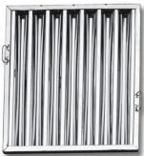 |  | 不锈钢304#1.2mm | 19 | 米

。

序号 | 设备名称 | 产品图片 | 尺寸 | 技术参数 | 数量 | 单位 | 备注
130 | 不锈钢风管 | 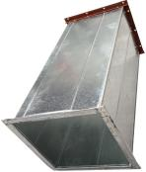 | 600*600 | 不锈钢304#1.2mm | 100 | ㎡
131 | 不锈钢三通 | 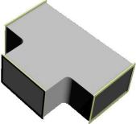 |  | 不锈钢304#1.2mm | 1 | 个
132 | 不锈钢风机净化器大小头 | 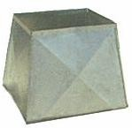 |  | 不锈钢304#1.2mm | 8 | 个
133 | 不锈钢弯头 | 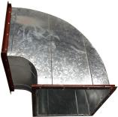 |  | 不锈钢304#1.2mm | 8 | 个
134 | 抽烟风柜  （熟食烹饪区） | 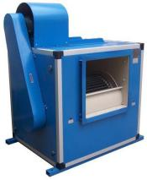 | 22″11KW  /380V |  | 1 | 台
135 | 圆筒风机  （面点区） | 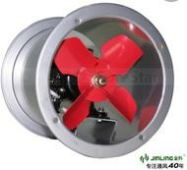 | 380V/1.5 KW |  | 2 | 台
136 | 净化器 | 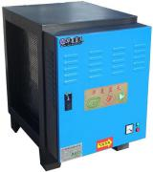 | 20000m³/ h | 净化效果达98%以上 | 1 | 台
137 | 风柜过载缺项保护器 | 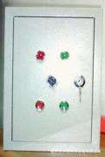 |  | 功率：15KW以下通用  类型：一控一  控制方式：降压启动  电源电压 ：AC380V  安装方式：壁挂式  断路器：NXB63AP正泰  交流接触器：CJX2—2510/贵客  交流接触器：CJX2—1801/贵客  时间继电器：JSZ3A—A/正泰  热过载继电器：JR36—20/上海德力西  辅助触头：F4—11/正泰 | 3 | 台
138 | 风柜净化器支架 |  | 现场定制 | 国标型钢 | 2 | 付
139 | 风机支架 |  | 现场定制 | 国标型钢 | 2 | 付
140 | 烟管法兰 | 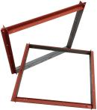 | 现场定制 | 国标型钢 | 30 | 付
141 | 烟管吊架 |  | 现场定制 | 国标型钢 | 10 | 付

序号 | 设备名称 | 产品图片 | 尺寸 | 技术参数 | 数量 | 单位 | 备注
142 | 安装附件及耗材 |  |  |  | 1 | 项
143 | 安装人工费 |  |  |  | 1 | 项

